Trabalho Controle de Vendas – Supermercado

Requisitos form1:

- Listbox com todos os itens
- Controle de Estoque, 20 itens no mínimo
- Listbox com os itens selecionados para a venda, sem deixar a 1° Listbox
- Clicar no item na Listebox 2 e clicar no btnRemover item sai e estoque volta na Listbox 1
- Na venda alterar estoque
- Opção por frete, se sim acréscimo de 10%
- Vendedor
- Label com Subtotal da venda corrente
- btnGerarVenda
- btnRemoverItem

Requisitos form2:

- Resumo da venda, em forma de cupom fiscal(label)
  - Item
  - Quantidade
  - Subtotal
  - Total
- btnAlterarVenda
- btnFinalizarVenda

Requisitos de Log:

- Log de vendas
  - Data e hora
  - Itens Vendidos
  - Totais
  - Se Frete
  - Vendedor
- …

Layout:

Fomr1

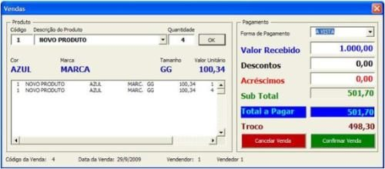
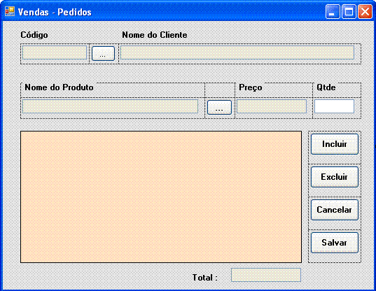

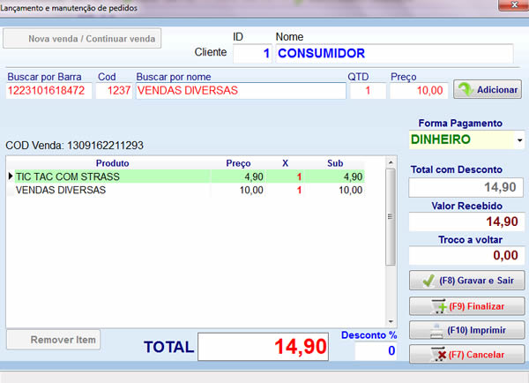

Form2

